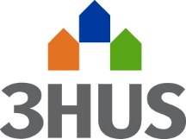
Pressinformation 2019-10-28

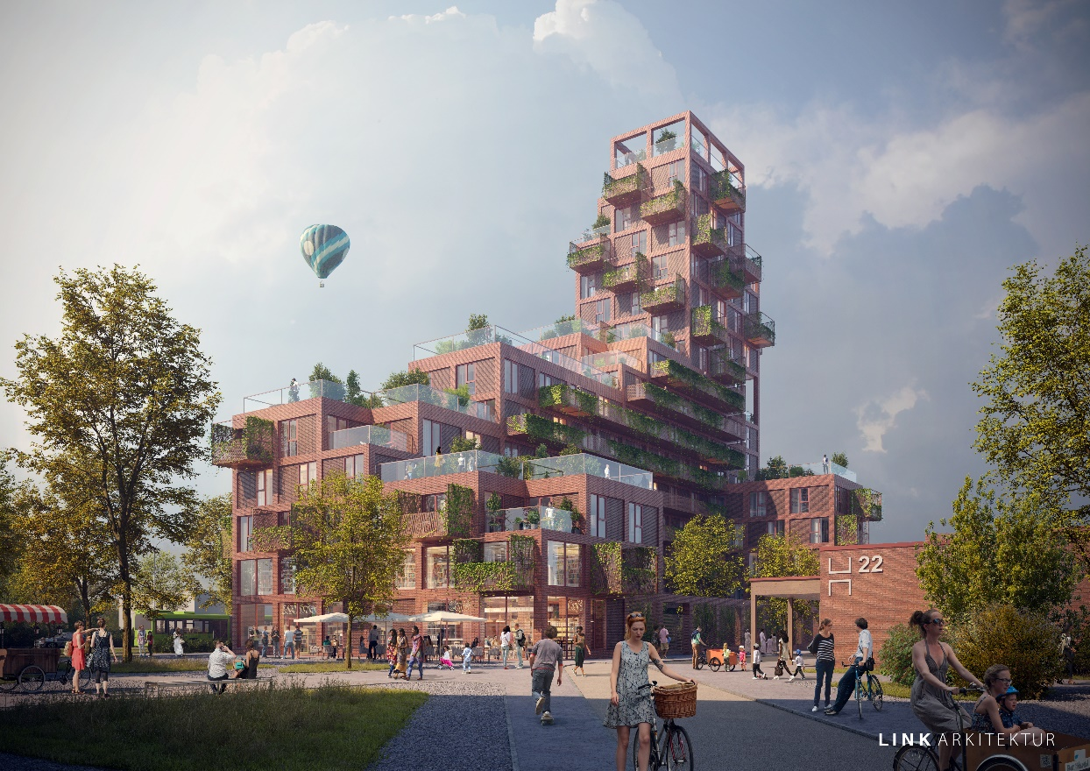

Illustration: Link arkitektur

Nytt landmärke i Helsingborg signeras Fastighets AB 3Hus och LINK arkitektur

Fastighets AB 3Hus och LINK arkitektur har i samarbete, vunnit en markanvisningstävling på Drottninghög i Helsingborg. Här planerar Helsingborgs stad en större omvandling som ska lyfta stadsdelen till ett nytt kulturellt center.
Drottninghög står inför en större omvandling där en förtätning, större torg, bättre kollektivtrafik och tydligare koppling till Helsingborgs centrum ska skapa ett område med identitet, trygghet och attraktivitet – ett område att vara stolt över.

– I tävlingen utvärderades de inkomna förslagen med avseende på gestaltning, gröna värden och upplåtelseformer, samt hur förslaget bidrar till ett levande centrum. Drottninghög är en av de mest intressanta stadsdelarna i Helsingborg med fantastiska miljöer och närhet till allt, säger Joakim Lindahl på Fastighets AB 3Hus.

Byggnaden, om ca 8 000 kvm i 16 våningsplan, ska inrymma en kombination av bostadsrätter och hyresrätter samt publika lokaler för att nå en bred målgrupp och balansera utbudet i området. LINK arkitekturs vision för projektet är att skapa ett urbant landmärke bestående av en byggnad som mjukt trappar sig upp från 3 till 16 våningar. Ett nytt stadsrum som hjärta för stadsdelen och en ny förtätning som kan ge stöd åt rum och stråk.

– Vårt förslag öppnar upp stadsdelen mot kringliggande områden. Vi förlägger offentliga funktioner i gatuplan och högst upp i byggnaden och drar samtidigt nytta av de gröna rummens förmåga att främja möten. På så sätt bjuder vi in staden till det nygamla området. Vi ser enormt mycket fram emot att sätta igång, säger Alexandra Adriani och Marius Lorentzen på LINK arkitektur.

Gröna tak och stadsodling
Hela byggnaden genomsyras av ekologisk, social och ekonomisk hållbarhet. De boende ska erbjudas utbildning i hållbar livsstil, cykelparkeringar ska premieras och regnvatten ska tillvaratas. Gröna rum med stadsodling, dagvattenfördröjning och gröna tak främjar en biologisk mångfald.

Presenteras på H22
Drottninghögs nya landmärke kommer att presenteras och vara en del av H22, Helsingborgs stadsmässa 2022, där fokus ligger på hur vi ska bygga framtidens välfärd genom smarta och hållbara städer.

Preliminär byggstart är under våren 2021 och med inflyttning sommaren 2023.

Kontakt:
Christer Andersson, VD: 042-535 01
Joakim Lindahl, Projekt- och fastighetsutveckling: 042-564 00
Marius Lorentzen, LINK arkitektur: 010-479 99 00

Fastighets AB 3Hus har under ett decennium varit aktiva i Nordvästra Skåne som projekt- och fastighetsutvecklare inom såväl kommersiella fastigheter som bostäder. I dagsläget planeras för bostäder i Malmö, Helsingborg Råå, Hässleholm, Trelleborg, Svalöv, Örkelljunga, Åstorp, Klippan samt Halmstad. För mer information; www.3hus.se

